
OFPPT
Office de la Formation Professionnelle
et de la Promotion du Travail

Direction Recherche et Ingénierie de la formation

Examen de passage, formation initiale
Session Juin 2008

Filière : Technicien Spécialisé Conducteur de travaux : Travaux Publics Epreuve : Théorique
Niveau : Technicien Spécialisé
Durée : 4 heures Barème: /40

Eléments de corrigé

NB : Chaque formateur correcteur doit d’abord vérifier la totalité des corrigés de l’épreuve et lui apporter les différentes rectifications s’il y a lieu avant tout commencement des corrections des feuilles des examens qui lui ont été confiées.
1°/ Les briques sont des matériaux de construction obtenues par cuisson d’une certaine argile à une température voisine de 1000°C. A partir de 700°C , l’argile en perdant son eau se transforme en terre cuite.
- Quels sont les types de briques qu’on trouve sur le marché ?
- Citer brièvement les opérations de fabrication des briques.
- Quel est l’élément constitutif qui donne à la brique sa coloration usuelle après cuisson ?
- Qu’est ce qui différencie les briques réfractaires des briques pleines, des briques perforées et des briques creuses (en terme d’élément constitutif) ?
Réponse : Les types de briques qu’on trouve sur le marché :
- a- briques pleines perforées et creuses :
- b- Briques légères :
- c- Briques réfractaires :
Les opérations de fabrication des briques sont :
- L’extraction de l’argile s'effectue actuellement et le plus souvent avec des excavateurs à godets et des grues à grappin.
- Le malaxage de l’argile avec des produits divers a pour but de parfaire le mélange et de fournir une pâte aussi homogène que possible.
- Le moulage des briques peut se faire de différentes façons:
- Séchage à l’air libre ou la Cuisson dans des fours tunnels
L’élément constitutif qui donne à la brique sa coloration usuelle après cuisson est la teneur d’oxyde de fer et d’oxyde de chaux composant l’argile
Briques réfractaires sont obtenues en mélangeant des matériaux argileux déjà cuits avec du quartz et de la terre alumineuse, l’ensemble doit être de nouveau cuit. Ces briques résistent aux t° élevées pour les employer aux revêtements des fours et les conduites de fumée
Les briques pleines perforées et creuses : La matière première la plus importante pour la fabrication de ces briques est l’argile (roche tendre de couleur grise ou jaunâtre avec beaucoup de grains fin et de forte liaison)et contiennent des trous qui ont comme but :
- de laisser sécher mieux et rapidement les briques crues
- fabrication d'éléments plus grands, sans augmenter le poids
- Economie dans les matières premières et le poids du transport
- Amélioration de l'adhérence du mortier à la brique
- Amélioration de l’isolation thermique et l’isolation contre l’humidité

2°/ Les caractéristiques mécaniques des granulats ne sont pas déterminées par des essais habituels de traction ou de compression, mais par des essais tenant de reproduire certaines sollicitations propres à des usagers spécifiques des granulats, comme par exemple : le degré d’usure pour les granulats des bétons routiers.
- Quel est l’essai qui nous permet de déterminer le degré d’usure pour les granulats.
- Donner la définition et l’utilité de cet essai ainsi que sa description.
Réponse :Le degré d’usure pour les granulats des bétons routiers est déterminé par l’essai Los Angeles
Le principe de cet essai est la détermination de la résistance à la fragmentation par chocs et à l’usure par frottements réciproques.
Cet essai fait l’objet des normes NFP 18.573 et l’essai concerne les pierres cassés ainsi que les grains concassés.
La machine Los Angeles comporte un cylindre creux en acier, fermé à ses deux bouts, d’un diamètre intérieure de 711 mm et ayant une longueur intérieure de 508 mm. Le cylindre est monté sur deux axes fixés sur ses fonds et il y a une ouverture latéralement sur le cylindre pour l’introduction des granulats. La charge abrasive (d’une manière qui use par frottement) est constituée par des boulets de fonte en nombre précis.
- L’échantillon d’essai comporte un granulat propre et desséché à l’étuve, qui doit se rapprocher le plus possible de la granulométrie réelle utilisée pour les travaux. La machine est mise en route à la vitesse de 30 à 33 tours par minute, en adoptant un cycle de 500 ou 1000 tours suivant la granulométrie.
- L’échantillon est tamisé et l’on recueille le refus que l’on pèse ; on calcule ensuite le pourcentage d’usure :

(poids initial – poids finale)
L₀A₀ =---------------------------------------- X 100 ;
Poids initial

- Le coefficient Los Angeles calculé à partir du passant au tamis de 1,6 mm mesuré en fin d’essai, caractérise le granulat. On peut admettre que l’essai est satisfaisant lorsque le pourcentage d’usure est inférieure à 25 ou 30%.
- Pour des granulats susceptibles d’être soumis aux effets de gel, on peut mesurer le coefficient Los Angeles après une série de 25 cycles gel/dégel (-25°C ;+25°C) et le comparer au coefficient de référence.
- En pratique un moyen de contrôle plus simple consiste de placer le granulat entre deux plaquettes d’acier de 5 mm d’épaisseur et de le soumettre à une pression statique. Dans ce conditions un gravillon 5/10 doit résister à une pression de 16 kg ; pendant que un gravillon 10/20 doit résister à une pression de 26 kg.

3°/Les dalles constituent l’un des éléments porteurs d’une construction .Enumérer et expliquer les fonctions des dalles.
Réponse : Les fonctions des dalles sont :
- La portance, ou la résistance mécanique aux diverses charges fixes ou mobiles
- et aussi aux charges horizontales dues au vent ;
- L’isolation phonique aux bruits aériens provenant du dessus ou du dessous, assurée par la masse (ce qui implique de charges importantes), ou par la présence des vides d’air ( par exemple le plancher avec hourdis creux) ;
- L’isolation phonique aux bruits d’impact (choc) provenant de l’étage supérieur, assurée par une chape flottante, c’est-à-dire complètement isolée du plancher lui-même, ou par un revêtement de sol souple (moquette) ;
- La protection contre l’effraction (vol) ;
- La résistance aux attaques d’origine chimique, électrique ou microbienne ;
- La protection contre le feu provenant de l’étage inférieur. Le plancher doit conserver sa forme et sa stabilité pour un temps déterminé pour permettre l’évacuation des personnes et des biens ;
- La protection thermique lorsque le plancher est en contact avec l’extérieur, ou pour isoler les espaces entre eux ;

4°/L’eau potable est stockée dans des réservoirs avant sa distribution .Préciser :
- la classification de ces réservoirs ;
- les principes de leur construction ;
- les méthodes de distribution d’eau potable pour une agglomération.
Réponse :
- CLASSIFICATION DES Réservoirs

D’après la nature des matériaux, on distingue :
  - les réservoirs métalliques,
  - les réservoirs en maçonnerie,
  - les réservoirs en béton armé, ordinateur ou précontraint.
D’après la situation des lieux, ils peuvent être :
  - enterrés,
  - semi-enterrés,
  - sur élevés, sur tour.
Enfin, d’après des considérations esthétiques, ils peuvent :
  - soit affirmer les fonctions de l’ouvrage,
  - soit s’intégrer au paysage.

- PRINCIPES DE CONSTRUCTION
Les réservoirs doivent être construits en matériaux durables.Ils doivent être couverts, à l’abri des contaminations, des eaux souterraines d’infiltration, des pluies et des poussières.Ils doivent être aérés tout en restant à l’abri du froid et de la chaleur et, de plus, visitables. Il sera bon de prévoir un compartimentage pour faciliter les nettoyages.
- MODES DE DISTRIBUTION
Selon la configuration du terrain d’une région, la distribution d’eau pour une agglomération se fera par gravité naturelle, par gravité artificielle ou sous pression.

5°/Définir les termes suivants :
- Attachement.
- Compte prorata.
- Etat de situation.

Réponse :

Les attachements : Document constatant soit un état de fait, soit l'exécution de travaux ou d'ouvrages qui ne pourraient être vérifiées ultérieurement, soit des particularités. susceptibles de faire l'objet de contestations ultérieures. C'est le cas des étaiements provisoires, des coffrages abondonnés par raison de sécurité, terrassements et fondations particulières, de la location de matériel (pompes, bâches...) ... Les attachements sont :
écrits lorsqu'ils ne comportent que du texte
figurés lorsqu'ils sont accompagnés de figures, dessins ou croquis représentant les ouvrages en leur état de constat.
En outre, les attachements sont établis sur carnets foliolés et paraphés, chaque attachement est toujours daté et signés contradictoirement c. à. d. par les deux parties intéressées : l'entrepreneur et le maître de l'oeuvre pour le compte du Maître d'ouvrage.

Compte prorata :Ce compte comprend tous les faux frais d'un chantier, non individualisés, relevant donc de l'ensemble des entrepreneurs, il est géré en cous de travaux par l'entreprise qui détient le lot le plus important, généralement l'entreprise pilote et visé et arrêté par le maître de l'oeuvre, son montant est répartie entre les entrepreneurs au prorata du montant de leurs travaux respectifs.

Les états de situations : Ces états sont des métrés de travaux exécutés et des relevés d'approvisionnements effectuées sur le chantier à une date déterminée , ils sont le plus souvent établis pour justifier les demandes d'acompte périodiques, présentées par les entreprises. Ces états, d'allure périodique, peuvent être nécessaire dans d'autres cas ; arrêt momentané du chantiers, changement du maître de l'ouvrage d'entre preneur,...Dans tous les cas, l'estimation des matériaux approvisionnés sur chantier devra être aussi exacte que possible, ces matériaux n'appartiennent plus à l'entrepreneur à partir du moment où ils sont payés par le maître de l'ouvrage , il faut que leur quantité n'excède pas celle qui devra être mise en oeuvre c. à d. d'en aucun cas, que leur prix ne dépasse celui des travaux à effectuer. La valeur des approvisionnements ainsi payés avant mise en oeuvre, se trouve comprise dans le nouveau montant des travaux faits, dans l'état de situation suivant, il ne doit rien rester, en approvisionnement, payés d'avance, lors de l'établissement de la dernière situation .

6°/Quelle est la différence entre un mémoire et un décompte ?

Réponse : Si le métré est calculé sur la base d'un relevé sur chantier c.à.d. s'il reprend des ouvrages qui sont déjà exécutés, il porte le nom de MEMOIRES. Si on ajoute des prix unitaires aux divers postes du mémoire, il porte alors le nom de DECOMPTE.
7°/ Pour saisir un texte on utilise fréquemment le logiciel Word .Expliquer :

a- Comment effectuer la recherche d’un mot dans le texte.

b- Comment effectuer le remplacement d’un mot dans le texte.
Réponse :
Recherche un mot dans le texte :
- Dans le menu Edition, cliquez sur Rechercher.
- Dans la zone Rechercher, tapez le texte à rechercher.
- Cliquez sur Suivant ou sur Rechercher tout.
Remplacer un mot dans le texte
- Dans le menu Edition, cliquez sur Remplacer.
- Dans la zone Rechercher, tapez le texte à rechercher.
- Dans la zone Remplacer par, tapez le texte de remplacement.
- Sélectionnez toute autre option de votre choix.
- Cliquez sur Suivant, sur Remplacer ou sur Remplacer tout.

8°/On mesure la plasticité d’un béton frais par l’essai de l’affaissement du cone d’Abrams on demande de :
- définir le matériel du cône d’abrams.
- donner son mode opératoire.
- compléter le tableau ci-joint.

L’affaissement en (cm) | Consistance du béton
3 à 5
6 à 9
10 à 13

Réponse :
a- L'appareil est constitué par un tronc de cône en tôle muni de deux poignées. Il est aisé de confectionner un tel cône, dont les dimensions normalisées et indiquées sur la figure doivent être respectées.

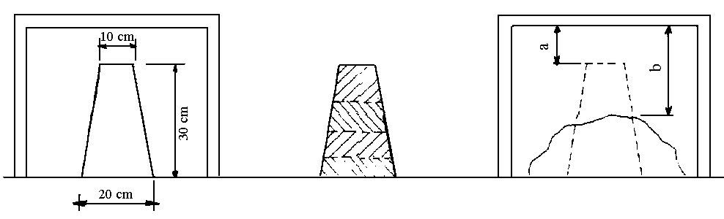

 | à gauche | : Cône d'Abrams et son portique
 | au centre | : Remplissage du cône en quatre couches
 | à droite | : Mesure de l'affaissement = b -a

b-Le processus de mesure est lui aussi normalisé. Il est le suivant lorsqu'il est effectué dans les laboratoires de contrôle. Après avoir posé le cône sur une surface bien plane, on le remplit avec le béton à essayer en quatre couches de même épaisseur (7,5 cm, environ) tassées avec une tige d'acier de 16 mm de diamètre à raison de 25 coups par couche.

On enlève ensuite le moule avec précaution et en faisant, si nécessaire, tourner légèrement le moule autour de son axe. L'affaissement du béton qui en résulte, mesuré en centimètres exprime sa maniabilité.

Pour effectuer cette mesure, on se set d'un petit portique enjambant le tas de béton affaissé dont la hauteur est égale à celle du cône. Si l'aire est suffisamment grande et plane est si les deux bases du tronc de cône sont bien parallèles, on peut se contenter d'appuyer une règle sur la partie supérieure de celle-ci.

Il est préférable d'effectuer l'opération trois et de prendre la moyenne. Il arrive quelquefois que le cône s'effondre complètement pour des affaissements supérieurs à 10 cm ; il convient alors de renouveler l'opération , mais en démoulant très lentement.

Si l'affaissement est supérieur à 16 cm, le béton est en général liquide et la mesure au cône n'a plus de sens.
C-
L’affaissement en (cm) | Consistance du béton
3 à 5 | Béton ferme
6 à 9 | Béton mou
10 à 13 | Béton très mou

9°/ Une semelle en béton armé a la forme d’un tronc de pyramide dont les bases sont des carrés de coté c= 80 cm et c’= 30 cm, sa hauteur h = 40cm
a- Calculer le poids de la semelle sachant que le poids volumique du béton armé est 2500kgf / m³
b- Calculer la surface latérale de la semelle.

Réponse :
a-Le poids de la semelle :
P = p_{v}.V
V= $\frac{1}{3}$h( B+B+$\sqrt{\text{Bb}}$)
B= c²= 0.8² = 0.64 m²
b= c’²= 0.3²= 0.09²
V= $\frac{1}{3}$.0.4 (0.64+0.09+$\sqrt{0\text{.}6x0\text{.}\text{09}}$= 0.129m³
P= 0.129 x2500= 323.33 kgf .

b-Surface latérale de la semelle S_{T :}

Calcul de l’apothème du tronc de pyramide :
Soit AA’ l’arête latérale :

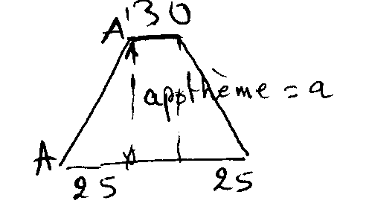

AA’² = h²+ $(\frac{c\sqrt{2}}{2}−\frac{c'\sqrt{2}}{2})²$.
AA’² = h²+ $\frac{2}{4}$$(c−c')²$.
AA’² =40²+$\frac{1}{2}\text{50}²$

AA’= 53.38 cm
soit « a » l’apothème du tronc :
AA’² = 25² +a²
a²= AA’² -25²
D’où a= 47.16 cm
S_{L} = 4x $(\frac{\text{80}+\text{30}}{2})$x47.16
S_{L} = 10375.2cm²

10°/ Dans un repère orthogonal
- Placer les points A ( 1 ;1 ;0) ; B(4 ;3 ;0) et C(3 ;-2 ;0)
- Montrer que le triangle ABC est isocèle
- Soit D un point de coordonnées (-99 ; 151) , les points A, D et C sont ils alignés ?

Réponse :
1-

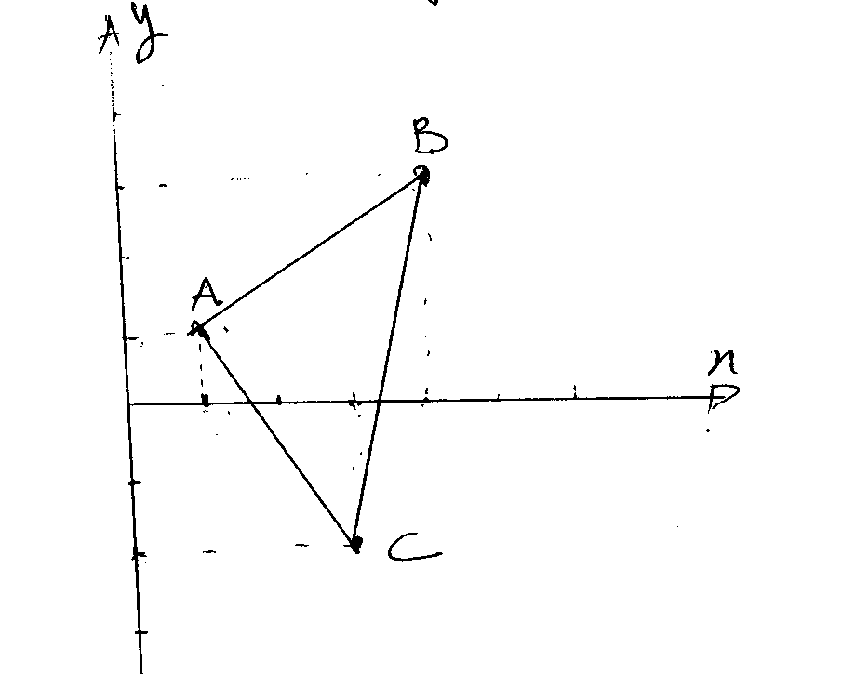
2- Le triangle ABC isocèle $⇒$Deux côtés égaux AB et AC
$$\vec{\text{AB}}=3\vec{i}+2\vec{j}⇒\left\|\vec{\text{AB}}\right\|=\sqrt{9+4}=\sqrt{\text{13}}$$
$\vec{\text{AC}}=2\vec{i}−3\vec{j}⇒\left\|\vec{\text{AC}}\right\|=\sqrt{4+9}=\sqrt{\text{13}}$
3- D(-99,151)

Les points AD et C sont alignés $⇒$les vecteurs $\vec{\text{AD}} \text{et} \vec{\text{AC}}$ colinéaires $⇒$$\vec{\text{AD}} ∧ \vec{\text{AC}} =\vec{0}$
soit $\vec{\text{AD}}$(-100,150,0)

$$\vec{\text{AD}} ∧ \vec{\text{AC}} \left|\begin{matrix}2 & −\text{100} \\ −3 & \text{150} \\ 0 & 0 \\ 2 & −\text{100} \\ −3 & \text{150}\end{matrix}\right|$$

$\vec{\text{oi}}+\vec{0j}+\vec{0k}=\vec{0}$donc ADC sont alignés

11°/ La poutre P103 fait partie de l’ossature d’un plancher haut d’un bâtiment. Elle reçoit une charge uniformément répartie et une charge concentrée (voir plan de coffrage ci –dessous).
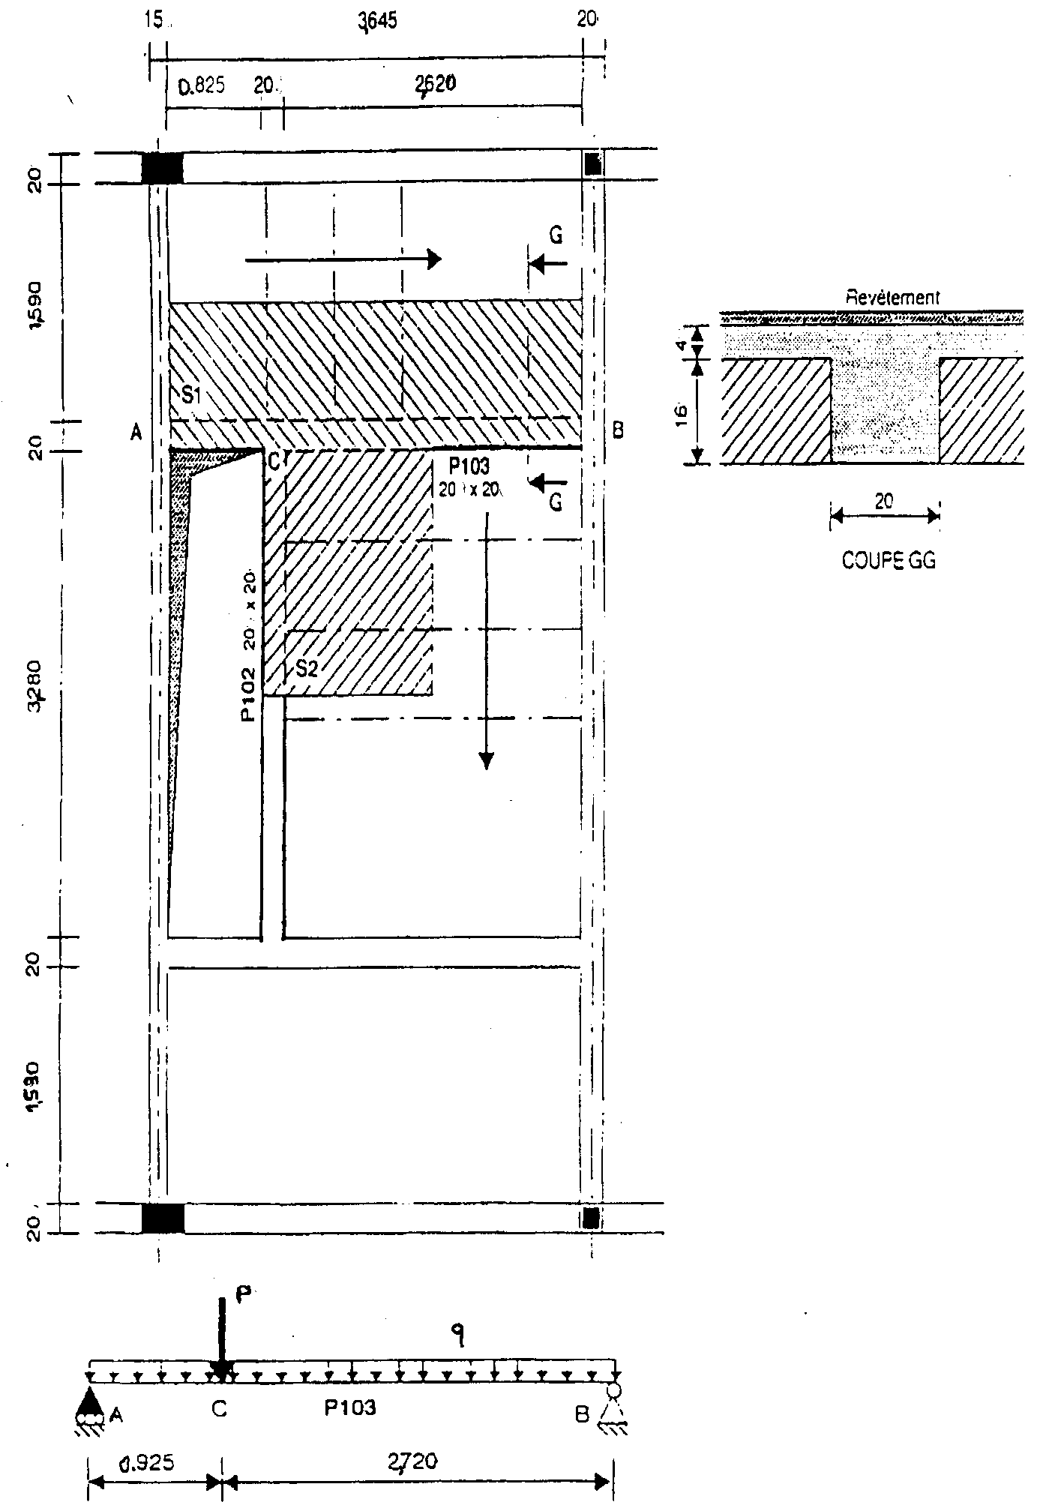

1°/On vous demande de faire la descente de charges sur la poutre P103 en se référant au plan de coffrage et de calculer les valeurs de la charge répartie (P₁ en KN/ml ) et de la charge concentrée (P₂ en KN).

On donne :
  - Charges permanentes :
    - Béton……………………………………… 25 KN/m³
    - Plancher à poutrelles et entrevous (16+4)… 2.5 KN/m²
    - Revêtement……………………………….. 0.10 KN/m²
  - Charges d’exploitation :

    - Charge d’exploitation du plancher……..… 1.50 KN/m²

2°/En admettant que la poutre est chargée comme suit, on vous demande de :

q = 6.50 KN/ml
P = 15.5 KN

  - Calculer les réactions d’appuis R_{A} et R_{B.}
  - Déterminer les variations des moments fléchissants et des efforts tranchants le long de la poutre.
  - Tracer les diagrammes des moments fléchissants et des efforts tranchants correspondants.

Réponse :
Descente de charges
Charges permanentes :
Charge répartie :

- Plancher (16+4) :2.5x0.795 = 1.9875 KN/m
- Poutre : 25x 0.2x0.2 = 1 KN/m

G₁ = 2.9875 KN/m
Charge concentrée :

- Plancher (16+4) : 2.5x1.31 = 3.275 KN/m
- Poutre : 25x 0.2x0.2 = 1 KN/m

= 4.275 KN/m
G₂ = 4.275 x 1.64 = 7.011 KN
Charges d’exploitation :
Charge répartie :

Q₁ = 1.5 x 0.995 = 1.4925 KN/m
Charge concentrée :

Q₂ = 1.5 x 1.64 x1.51= 3.7146 KN

Donc P₁ = 1.35 G₁ +1.5 Q₁ = 1.35(2.9875)+1.5(1.4925)= 6.27 ≅ 6.50 KN/ml
P₂ = 1.35 G₂ +1.5 Q₂ = 1.35(7.011)+1.5(3.7146)= 15.03 ≅ 15.5 KN

P₁ = 6.50 KN/ml
P₂ = 15.5 KN

R_{A} = 23.41 KN
R_{B} = 15.78 KN

*0x0.925
M(x)= R_{A}x-P₁x²/2 M(0)=0
M(x)= -3.25x²+23.41x M(0.925)=18.87 KN.m
T(x)= -6.25x+23.41 T(0)= 23.41KN
T(0.925)= 17.4KN
*0.925x3.645

M(x)= R_{A}x-P₁x²/2-P₂(x-0.925) M(0.925)=18.87KN.m
M(x)= -3.25x²+7.91x+14.34 M(3.645)= 0 KN.m
T(x)= -6.5x+7.91 T(0.925)=1.9KN
T(3.645)= -15.78KN
M_{max} = M(1.217) =19.15 KN.m

T
23.41

17.4
+

1.9
3.645 x
0.925 1.217

-

-15.78

0.925 1.217 3.645 x

+

18.87
19.15
Mf

Barème de notation
1°/………………………………../4pts
2°/………………………………../4pts
3°/………………………………../3pts
4°/………………………………./3pts
5°/………………………………./3pts
6°/……………………………...../3pts
7°/……………………………...../2pts
8°/……………………………...../4pts
9°/……………………………...../4pts
10°/……………..……………...../4pts
11°/………………..…………...../6pts

